----------------------------------------------------------------
Escrito inicial de queja y/o denuncia electoral.
Tipo: Procedimiento Sancionador Ordinario.
----------------------------------------------------------------

H. Titular de la Unidad Técnica de lo Contencioso Electoral.
INSTITUTO NACIONAL ELECTORAL.
P R E S E N T E.-

INSERTA TU NOMBRE, ciudadano mexicano por nacimiento, por propio derecho y acreditando el pleno uso y goce de mis derechos cívicos, políticos y electorales mediante la credencial para votar vigente, expedida por este Instituto Nacional Electoral; documento del cual exhibo en copia simple y dejo a disposición de esta autoridad para su aval correspondiente.

Que por medio del presente escrito y en términos de lo establecido por los artículos 464, 465, 470 y 471 de la Ley General de Instituciones y Procedimientos Electorales (LGIPE); vengo a solicitar la calificación de procedencia y apertura de PROCEDIMIENTO SANCIONADOR ORDINARIO en contra de partido político MOVIMIENTO REGENERACIÓN NACIONAL y/o CLAUDIA SHEINBAUM PARDO y/o el Diputado Federal MIGUEL TORRUCO GARZA y/o la Diputada Federal CARMEN PATRICIA ARMENDÁRIZ GUERRA y/o QUIÉN RESULTE PARTÍCIPE, por infracciones relativas a la posible comisión de ACTOS ANTICIPADOS DE CAMPAÑA y/o USO INDEBIDO DE RECURSOS PÚBLICOS y/o LO QUE RESULTE atendiendo a la consideración técnico-legal de la Unidad de lo Contencioso Electoral, conductas previstas y sancionadas por los artículos 3, 159, 226, 372, 444, 445, 447, 449, de la Ley General de Instituciones y Procedimientos Electorales vigente.

Lo anterior, con base a la estructura de denuncia establecida dentro de los numerales 465 y 471 de la LGIPE, se procede a enunciar:

- Nombre del quejoso o denunciante: INSERTA TU NOMBRE

- Domicilio para oír y recibir toda clase de notificaciones: Se señala el ubicado en INSERTA TU DOMICILIO PARA OIR Y RECIBIR NOTIFICACIONES; asimismo, se señala y autoriza para efectos de eficiencia procesal, el correo electrónico INSERTATUCORREO@MAILITO.COM

- Documentos para acreditar la personería: Copia simple de la credencial para votar vigente, emitida por el Instituto Nacional Electoral.

- Narración expresa y clara de los hechos en los que se basa la queja o denuncia:

- En fecha del 28 de diciembre de 2022, al ir circulando sobre la avenida 05 de Febrero a la altura de la intersección entre ésta avenida y el Boulevard Bernardo Quintana, en las inmediaciones de la Colonia San Pablo, esto en la ciudad de Querétaro, Estado de Querétaro; me percato de que existe un anuncio tipo cartelera autosoportado conocido como “anuncio espectacular”, esto, en específico en la siguiente ubicación:

Domicilio: | Calle Camino Real número 186 Colonia San Pablo 76130, Municipio de Querétaro, Estado de Querétaro.
Coordenadas Google Maps: | 20.6189275, -100.4213540
Impresión de Pantalla Google Maps: | 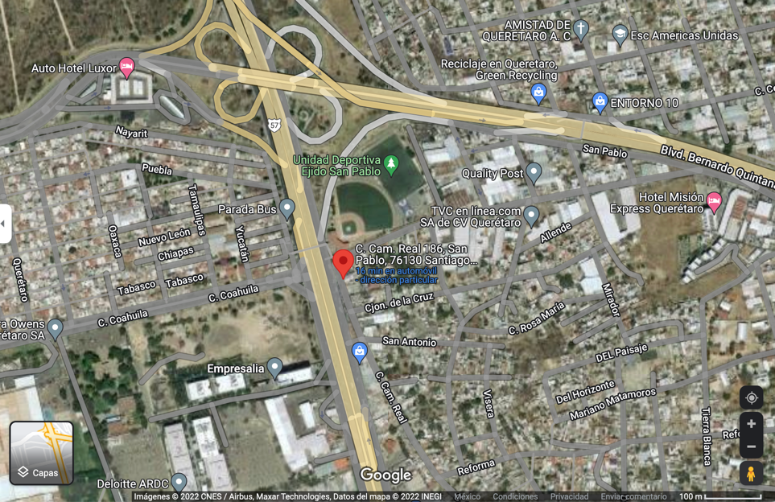
Fotografía del Acto que se reclama:

Dicho anuncio, cuenta con alusiones y/o señales inequívocas que aluden a la persona de la C. CLAUDIA SHEINBAUM PARDO, hoy Jefa de Gobierno de la Ciudad de México en funciones, misma que en diversos medios de comunicación y por señalamiento propio de la mencionada Jefa de Gobierno, también del ciudadano presidente Andrés Manuel López Obrador, así como dirigentes y miembros (funcionarios y referentes) del partido político Movimiento Regeneración Nacional, se le atribuye la calidad de aspirante a una candidatura de elección popular con miras al proceso electoral del año 2024.

- El anuncio de referencia, se suma a diversos que han aparecido en vialidades en múltiples ciudades y poblaciones del país, tal como se ha hecho de conocimiento público en redes sociales como Twitter, en dónde se han observado notas periodísticas, como la que se cita:

- Que, en diversas fechas, legisladores del Grupo Parlamentario del partido Movimiento de Regeneración Nacional (MORENA), hicieron diversas manifestaciones en medios de comunicación y redes sociales, aceptando haber usado recursos obtenidos de la función pública que desempeñan para aportarlos a la manifestación de apoyo económico que se acusa como actos anticipados de campaña, específicamente, se señalan:

Fecha | Responsable | Medio o Red Social | Enlace al medio y/o red social | Impresión de pantalla
27 de diciembre de 2022 | Mauricio Cantú González | Twitter | https://twitter.com/cantumauricio/status/1607769937849851904?s=46&t=8160cH3BPUiLJSnsDFfaHA
27 de diciembre de 2022 | Aleida Álvarez Ruíz | Twitter | https://twitter.com/aleidaalavez/status/1607739369829588993?s=46&t=8160cH3BPUiLJSnsDFfaHA | 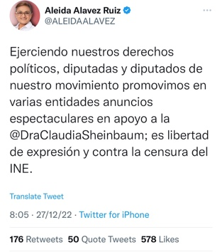
27 de diciembre de 2022 | Carmen Patricia Armendáriz Guerra | Twitter | https://twitter.com/parmendarizmx/status/1607786281240612864?s=46&t=8160cH3BPUiLJSnsDFfaHA | 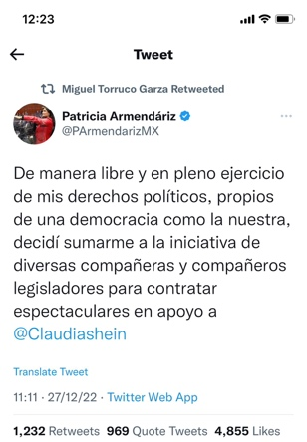
27 de diciembre de 2022 | Miguel Torruco Garza | Twitter | https://twitter.com/migueltorrucog/status/1607626841136959488?s=46&t=8160cH3BPUiLJSnsDFfaHA | 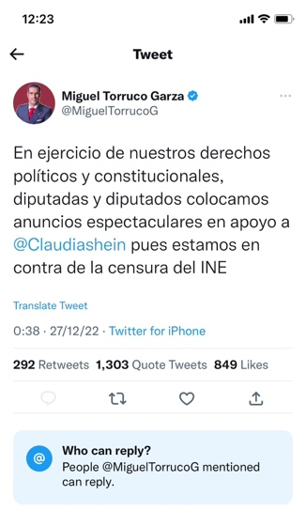
28 de diciembre de 2022 | Carmen Patricia Armendáriz Guerra | Milenio Diario, entrevista con Carlos Zúñiga Pérez. | https://www.instagram.com/reel/CmuUobXBfR9/?igshid=YmMyMTA2M2Y= | 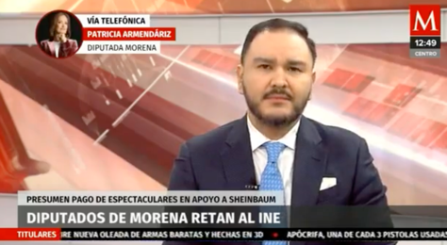

- Ahora bien, atendiendo a los preceptos legales que se invocan en los artículos 3, 159, 226, 372, 444, 445, 447, 449, de la Ley General de Instituciones y Procedimientos Electorales vigente; las conductas anteriormente mencionadas se pueden asumir como ACTOS ANTICIPADOS DE CAMPAÑA, tomando como referencia la siguiente Tesis Jurisprudencial emitida y sustentada por el Tribunal Electoral del Poder Judicial de la Federación, que se cita:
Partido de la Revolución Democrática
VS
Tribunal Electoral del Estado de Tabasco
Tesis XXX/2018
ACTOS ANTICIPADOS DE PRECAMPAÑA O CAMPAÑA. PARA ACREDITAR EL ELEMENTO SUBJETIVO SE DEBEN ANALIZAR LAS VARIABLES RELACIONADAS CON LA TRASCENDENCIA A LA CIUDADANÍA.- De acuerdo con el criterio contenido en la jurisprudencia 4/2018 de rubro ACTOS ANTICIPADOS DE PRECAMPAÑA O CAMPAÑA. PARA ACREDITAR EL ELEMENTO SUBJETIVO SE REQUIERE QUE EL MENSAJE SEA EXPLÍCITO O INEQUÍVOCO RESPECTO A SU FINALIDAD ELECTORAL (LEGISLACIÓN DEL ESTADO DE MÉXICO Y SIMILARES), al estudiar la actualización de actos anticipados de precampaña o campaña, las autoridades electorales deben considerar, entre otros aspectos, si los actos o manifestaciones objeto de la denuncia trascendieron al conocimiento de la ciudadanía y que, valoradas en su contexto, provocaron una afectación a los principios de legalidad y de equidad en la contienda electoral, a fin de sancionar únicamente aquellos actos que tienen un impacto real en tales principios. Para ello, es necesario valorar las siguientes variables del contexto en el que se emiten los actos o expresiones objeto de denuncia: 1. El tipo de audiencia al que se dirige el mensaje, ciudadanía en general o militancia, y el número de receptores para definir si se emitió hacia un público relevante en una proporción trascendente; 2. El tipo de lugar o recinto, por ejemplo, si es público o privado; de acceso libre o restringido, y 3. Las modalidades de difusión de los mensajes, como podría ser un discurso en un centro de reunión, en un mitin, un promocional en radio o televisión, una publicación o en otro medio masivo de información.
Sexta Época:
Juicio de revisión constitucional electoral. SUP-JRC-97/2018 .—Actor: Partido de la Revolución Democrática.—Autoridad responsable: Tribunal Electoral del Estado de Tabasco.—30 de mayo de 2018.—Unanimidad de votos.—Ponente: Reyes Rodríguez Mondragón.—Ausentes: Indalfer Infante Gonzales y José Luis Vargas Valdez.—Secretario: José Alberto Montes de Oca Sánchez.
La Sala Superior en sesión pública celebrada el veinticuatro de octubre de dos mil dieciocho, aprobó por unanimidad de votos la tesis que antecede.
Gaceta de Jurisprudencia y Tesis en materia electoral, Tribunal Electoral del Poder Judicial de la Federación, Año 11, Número 22, 2018, página 26.
Ahora bien, analizando la tesis en cita, se hace referencia a que los elementos que se describen en el cuerpo del razonamiento del máximo tribunal, en la especie se tienen por cubiertos, puesto que:

- El tipo de audiencia al que se dirige el mensaje, como se puede apreciar en los anuncios espectaculares es, por su naturaleza y ubicación, al público o ciudadanía en general, no existiendo leyendas que direccionen a la militancia; asimismo, por cuanto ve a la ubicación en vialidades de alta afluencia donde se colocan estos anuncios, la cuantía de espectadores es indeterminada pero alta, derivado de la cantidad de vehiculos y transeúntes que los pueden observar.

- El tipo de lugar o recinto, por la naturaleza de los anuncios espectaculares, el lugar es de acceso y alcance público de manera masiva, no existiendo obstáculos o limitantes para apreciarles.

- Modalidad de difusión, como se ha dicho ya, el medio son los anuncios espectaculares o anuncios autosoportados.

Asi pues, el mensaje que contienen los espectaculares, como se inserta aquí:

Contiene un mensaje alusivo y/o inequívoco que hace referencia a la Jefa de Gobierno de la Ciudad de México quién, como se ha indicado, mantiene aspiraciones para obtener el voto en los comicios presidenciales del año 2024, puesto que se usa un perfil femenino que alude al perfil corpóreo de la señalada, así como el mensaje “hashtag” #EsClaudia, utilizado ampliamente por sus simpatizantes para aludir a la referida.

Igualmente, es importante hacer notar que, a pesar de no encontrarnos dentro de un proceso electoral, la pertinencia de la formulación del presente génesis del procedimiento sancionador es positiva, derivado del contenido de la siguiente Tesis Jurisprudencial sustentada por el Tribunal Electoral del Poder Judicial de la Federación, que se cita:
Partido Acción Nacional
VS
Consejo General del Instituto Federal Electoral
Tesis XXV/2012
ACTOS ANTICIPADOS DE PRECAMPAÑA Y CAMPAÑA. PUEDEN DENUNCIARSE EN CUALQUIER MOMENTO ANTE EL INSTITUTO FEDERAL ELECTORAL.- De la interpretación sistemática y funcional de los artículos 41, párrafo segundo, bases IV y V, primer párrafo de la Constitución Política de los Estados Unidos Mexicanos; 109, 211, 212, párrafo 1, 217, 228, 342, párrafo 1, inciso e), 344, párrafo 1, inciso a), 354, párrafo 1, inciso a), 367, párrafo 1, inciso c) del Código Federal de Instituciones y Procedimientos Electorales y 7, párrafo 1, inciso c) del Reglamento de Quejas y Denuncias del Instituto Federal Electoral, se advierte que la prohibición de realizar actos anticipados de precampaña y campaña busca proteger el principio de equidad en la contienda, para evitar que una opción política obtenga ventaja en relación con otra. Por ello, tomando en consideración que esos actos pueden realizarse antes de las etapas de precampaña o campaña, incluso antes del inicio del proceso electoral, debe estimarse que su denuncia puede presentarse ante el Instituto Federal Electoral, en cualquier tiempo.
Quinta Época:
Recurso de apelación. SUP-RAP-191/2010 .—Actor: Partido Acción Nacional.—Autoridad responsable: Consejo General del Instituto Federal Electoral.—12 de enero de 2011.—Unanimidad de seis votos.—Ponente: Pedro Esteban Penagos López.—Secretaria: Aurora Rojas Bonilla.
Notas: El contenido de los artículos 109, 211, 212, párrafo 1, 217, 228, 342, párrafo 1, inciso e), 344, párrafo 1, inciso a), 354, párrafo 1, inciso a), 367, párrafo 1, inciso c), del Código Federal de Instituciones y Procedimientos Electorales, interpretado en la tesis, corresponden a los artículos 35, 226, 227, párrafo 1, 231, 242, 443, párrafo 1, e), 445, párrafo 1, inciso a), 456, párrafo 1, inciso a), y 470, párrafo 1, inciso c), de la Ley General de Instituciones y Procedimientos Electorales.
La Sala Superior en sesión pública celebrada el veintiséis de septiembre de dos mil doce, aprobó por unanimidad de seis votos la tesis que antecede.
Gaceta de Jurisprudencia y Tesis en materia electoral, Tribunal Electoral del Poder Judicial de la Federación, Año 5, Número 11, 2012, páginas 33 y 34.
- Ofrecer y aportar las pruebas con que cuente:

Ofrezco de manera inicial y sin limitación de ofrecer mayores medios probatorios en el momento procesal oportuno, las ya mencionadas en el cuerpo del presente escrito y que relaciono con todos y cada uno de los hechos, así como puntos de petición del presente escrito de solicitud, sin menoscabo de elevar la petición sobre las siguientes:

INSTRUMENTAL DE ACTUACIONES. - Que se deriva de la solicitud y sus actuaciones subsecuentes en que favorezca a la parte actora. Prueba que relacionamos con todos y cada uno de los hechos del presente medio preparatorio.

PRESUNCIONAL LEGAL Y HUMANA. - En todo lo que favorezca a los intereses de la parte solicitante. Prueba que relacionamos con todos y cada uno de los hechos del presente escrito de solicitud.

Por lo anteriormente expuesto y fundado ante este Honorable Unidad Técnica de lo Contencioso Electoral del Instituto Nacional Electoral, atentamente pido:

PRIMERO.- Tenerme por presente la solicitud de Procedimiento Sancionador.
SEGUNDO.- Ordenar emplazar a los requeridos en el domicilio que para tal fin he indicado.
TERCERO.- En su conformidad procesal, pronunciar lo conducente conforme en derecho.

PROTESTO LO NECESARIO
QUERÉTARO, QUERÉTARO A FECHA EN QUE LO PRESENTAS DE 2022.

INSERTA TU NOMBRE Y FIRMA

“Paty Armendáriz y Diputados de 4T (MORENA) presumen que pusieron espectaculares de Sheinbaum”, Radio Fórmula, México, 2022; enlace: https://www.radioformula.com.mx/cdmx/2022/12/28/paty-armendariz-diputados-de-4t-presumen-que-pusieron-espectaculares-de-sheinbaum-744433.html

